

**每日市场报告**

**2024年10月23日** 

 **市场综述**

美国三大股指收盘涨跌不一，道指跌0.02%报42924.89点，标普500指数跌0.05%报5851.2点，纳指涨0.18%报18573.13点。美元指数涨0.09%报104.08，非美货币涨跌不一，离岸人民币对美元涨9个基点报7.1352。国际油价全线上涨，美油12月合约涨1.81%，报71.31美元/桶。布油12月合约涨1.63%，报75.50美元/桶。COMEX黄金期货涨0.88%报2763.1美元/盎司，COMEX白银期货涨2.88%报35.06美元/盎司。ICE3月原糖期货合约收跌0.50%报21.73美分/磅，ICE12月期棉期货合约收跌0.46%美分报72.08美分/磅。

图表1：全球主要股指涨跌幅（%）

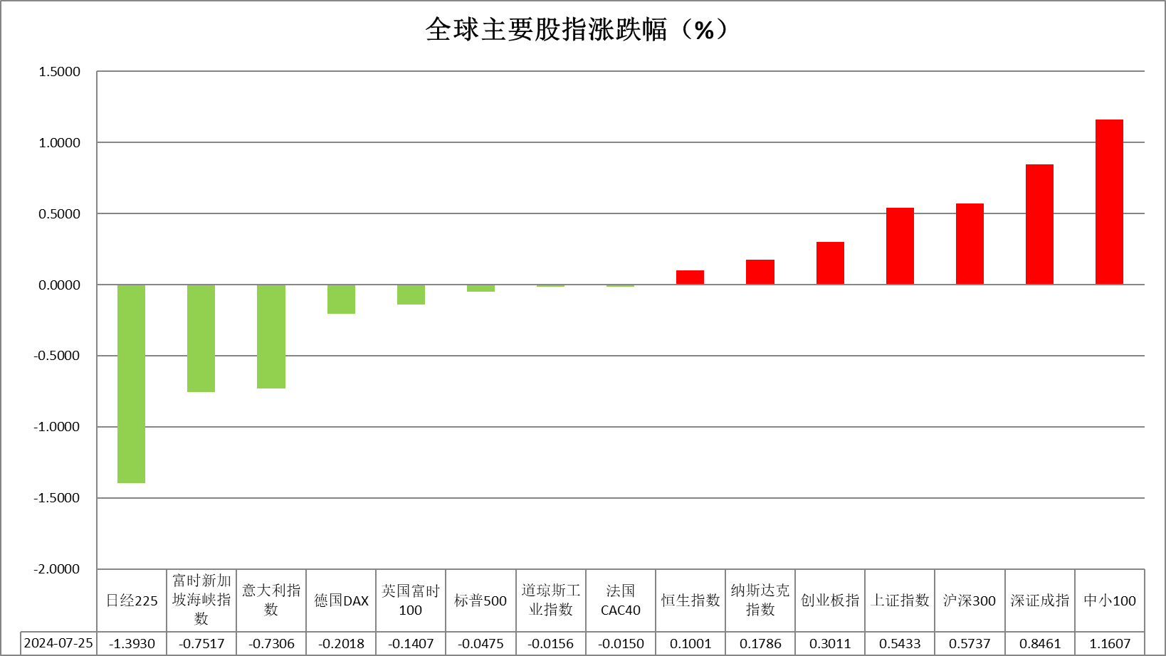

资料来源：公开资料整理、瑞达国际

 **消息回顾**

【IMF全球经济展望报告称，预测2024年全球GDP增长率为3.2%，与7月份的预测保持不变；2025年预计增长3.2%，低于7月份预测的3.3%。预测2024年美国经济增长率为2.8%，高于7月份的2.6%；2025年经济增长率为2.2%，高于7月份的1.9%。预测2024年欧元区经济增长率为0.8%，低于7月份预测的0.9%；2025年经济增长率为1.2%，低于7月份的1.5%。】

【美联储戴利表示，预计美联储将继续降息，以防止劳动力市场进一步疲软。】

【欧洲央行管委维勒鲁瓦：通胀有低于2%目标的风险，尤其是在经济增长疲软的情况下；通胀可能在2025年初达到目标，经济仍在软着陆的轨道上；通胀和经济增长面临显著下行风险；欧洲央行并未落后于形势，但降息过晚的风险大于过早降息的风险。】

【美国上周红皮书商业零售销售同比升4.6%，前值升5.6%。】

【加拿大9月工业品出厂价格指数同比降0.9%，前值升0.2%；环比降0.6%，前值降0.8%。】

 **今日关注**

|  |  |  |
| --- | --- | --- |
| 时间 | | 数据/事件 |
| 2024/10/23 | 待定 | 国内成品油开启新一轮调价窗口 |
| 2024/10/23 | 21:00 | 美联储理事鲍曼发表讲话 |
| 2024/10/23 | 21:45 | 加拿大央行公布利率决议 |
| 2024/10/23 | 22:00 | 美国9月成屋销售总数年化  欧洲央行行长拉加德发表讲话 |
| 2024/10/23 | 22:30 | 美国至10月18日当周EIA原油库存  美国至10月18日当周EIA库欣原油库存  美国至10月18日当周EIA战略石油储备库存  加拿大央行行长和副行长召开新闻发布会 |
| 2024/10/24 | 02:00 | 美联储公布经济状况褐皮书 |
| 2024/10/24 | 02:45 | 英国央行行长贝利对话活动 |
| 2024/10/24 | 04:00 | 日本央行行长植田和男发表讲话 |

**观点汇总**



**美元指数**

截至周三，美元指数涨0.09%报104.08，非美货币涨跌不一，欧元兑美元跌0.15%报1.0799，英镑兑美元持平0%报1.2985，澳元兑美元涨0.36%报0.6682，美元兑日元涨0.15%报151.08。昨日美国国债收益率上升支撑了美元的温和上涨。此外，10月里奇蒙德联储制造业指数升至四个月高点，因出货量指数大幅增加，新订单和就业指标也有所上升。尽管飓风带来了负面影响，但美国制造业部门的势头在最近一个月有所改善，或推动未来ISM制造业PMI的情绪调查有所改善。堪萨斯联储主席施密德表示，他倾向于更慢的降息步伐，并希望“避免大幅动作，尤其是在政策的最终方向仍存在不确定性的情况下。” 同样，旧金山联储主席戴利预计将进一步降息，以防止实体经济走弱。

因欧元区9月新车注册连续第二个月下滑，欧元承压。此外，由于欧洲央行行长拉加德和欧洲央行管委会成员雷恩的鸽派言论，欧元跌幅加速。拉加德表示，欧元区利率的方向已经明确，因为通胀数据相对令人放心，工资增长也开始放缓。雷恩表示，过去几个月欧元区的增长前景明显减弱，这也可能加大通缩压力。然而，另一名成员埃斯克里瓦则表示利率将保持在高于疫情或乌克兰战争前的水平。日元在美元国债上扬导致利差扩大的影响下延续了周始的跌势。

展望未来，近期一系列积极的经济数据减少了市场对美联储大幅快速降息的预期，并推高了美国国债收益率。几位美联储官员也在发言中重申了对谨慎和渐进降息的立场。美元指数在降息预期的调整和大选的影响下或震荡上行。

图表2：美元指数走势图

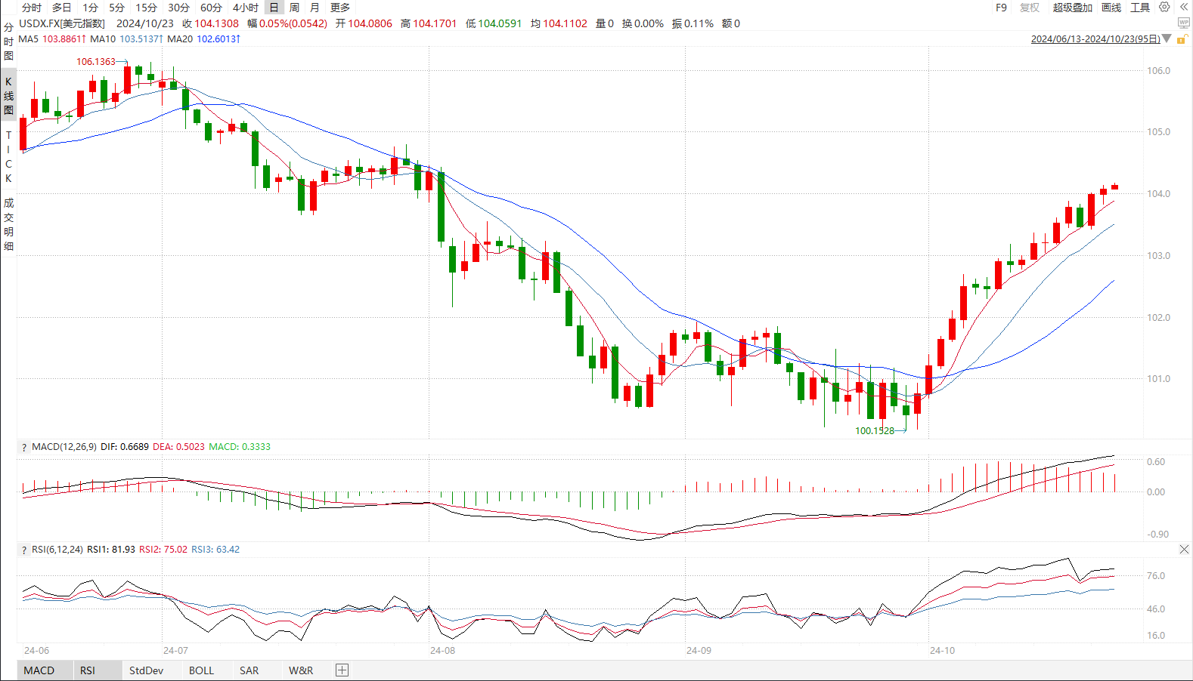

资料来源：wind、瑞达国际

**S&P500**

截止10月23日，标普500指数下跌0.05%至5851.2点；迷你标普500主力合约下跌0.2%至5887点。美国三大股指涨跌不一。大选方面，11月份美国总统大选特朗普当选概率上升，市场对通胀反弹预期有所增强。货币政策层面，美国近期经济数据整体较好，美联储年内大幅降息的可能性不大。资金面，美国十年期国债收益率触及7月26日以来高位，市场重新审视之前对股市的估值，带动股市下跌。个股方面，本周将有114家标普500成分股公布财报，需警惕财报不及预期和财报公布前投资者获利了结带来的抛压。当下投资者围绕大选、货币政策以及三季度财报进行交易，市场多空因素交杂。策略上，建议暂时观望。

图3：S&P500走势图 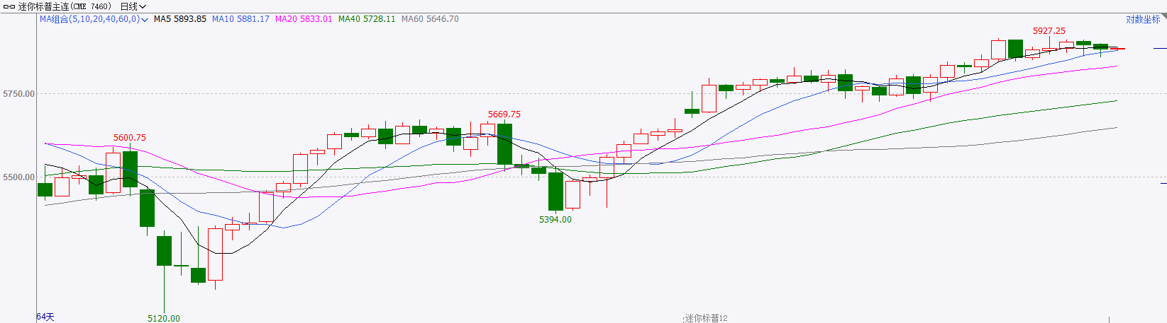

资料来源：wind、瑞达国际

**富时中国A50**

截止10月22日，富时中国A50指数上涨0.56%至13577.7点；新交所富时A50期指主力合约上涨0.55%至13585点。国内方面，9月份社会零售总额、规模以上工业增加值增速均较上月加快，房地产投资、销售降幅亦有一定程度收窄，经济基本面呈现企稳回升态势。政策层面，LPR大幅调降25个基点，降息落地对市场情绪起到利好刺激。本周，国内市场进入数据真空期，市场围绕政策进行交易，在此前的政策刺激陆续落地后，市场风险偏好预计持续回升，同时，宏观基本面也将在政策带动下企稳复苏，股指具备上涨动能。策略上，建议轻仓逢低买入。

图4：富时中国A50走势图

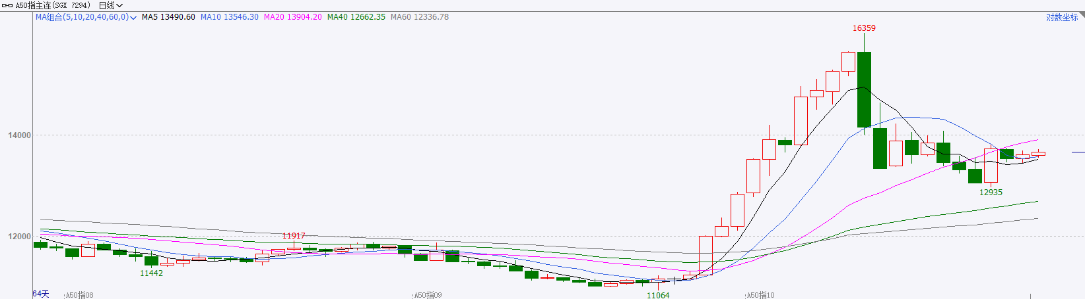

资料来源：wind、瑞达国际

**铜**

隔夜COMEX铜震荡走势，报收4.389美元/磅，涨跌幅+0.67%。国际方面，IMF预计全球经济增长将在五年内降至3.1%，低于疫情前的趋势，预计今明两年全球经济增速3.2%，全球下行风险变得更加显著。国内方面，国家发展改革委将加快研究修订扩大鼓励外商投资产业目录、制定国有经济布局优化和结构调整指引目录。并称近一半增量政策已出台实施。还有一批政策“在路上”。库存方面，截至10月22日，LME铜库存为280100吨，环比-2100吨；COMEX铜库存81681短吨，环比+1147短吨；SHFE每日仓单59330吨，环比-1371吨。美元美债方面，市场预期美联储将放缓降息步伐，美元指数冲上104关口上方，创下两个半月新高，延续近期升势，最终收涨0.09%，报104.07。基准的10年期美债收益率收报4.2140%；对货币政策更敏感的两年期美债收益率收报4.0430%。操作建议，纽铜主力合约轻仓逢低短多，仅供参考。

图5：铜日线走势图

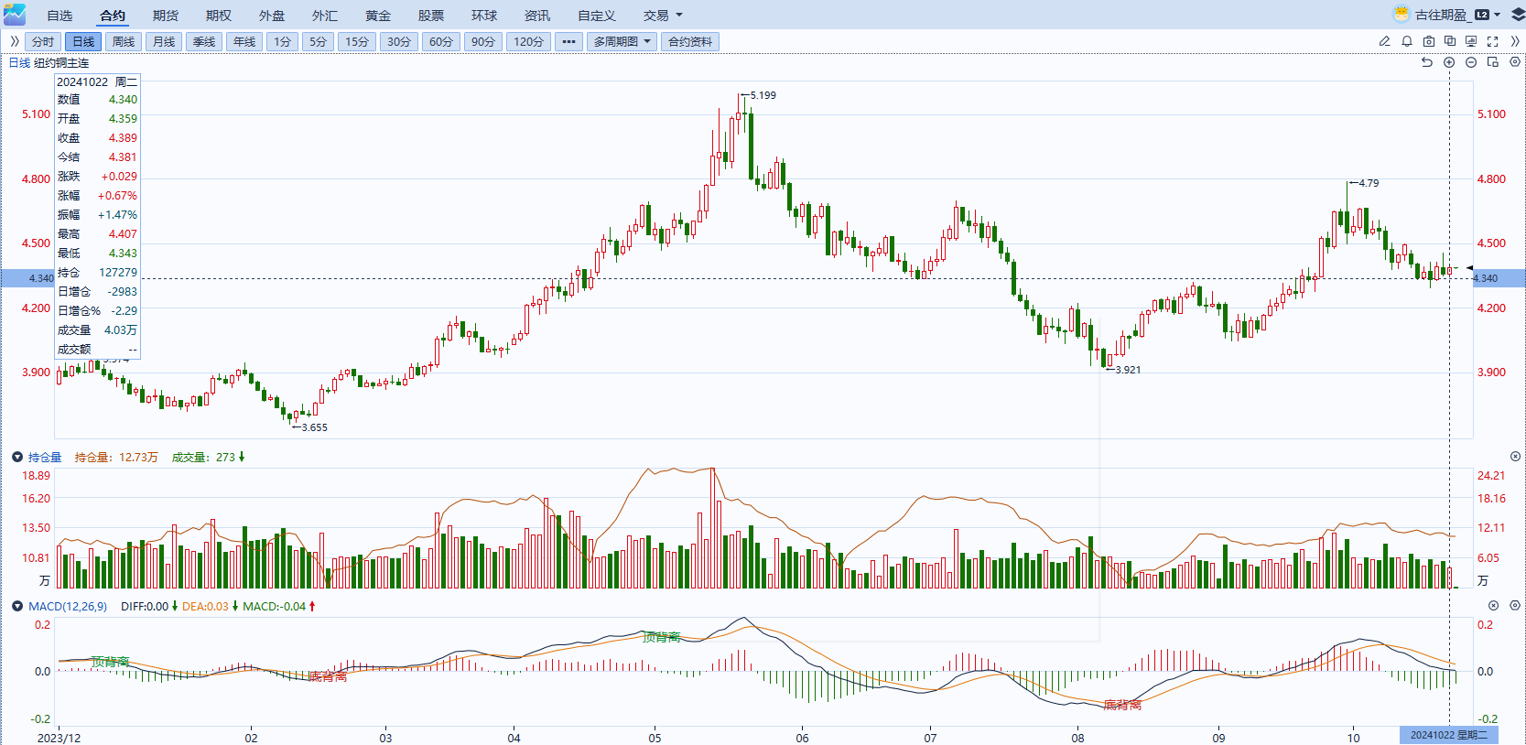

资料来源：同花顺、瑞达国际

**黄金**

消息面：昨日公布的美国上周红皮书商业零售销售同比增幅录得4.6%，低于前值的5.6%，整体消费需求或有所回落。继前几日数位美联储官员于公开演讲中释放将放缓降息脚步信号后，昨日美联储戴利表示，预计美联储将继续降息，以防止劳动力市场进一步疲软，整体基调相对中性偏鸽。外盘持仓方面：截至10月22日，SPDR Gold Trust黄金ETF持仓量为895.24吨，较上一交易日增加6.61吨。往后看，在近期市场对美国经济软着陆预期逐渐加强的状况下，整体长端美债再次遭到抛售，整体收益率随降息预期下降而上行，美元指数在利差走阔的情况下同样有所回升。然而当前地缘风险持续，叠加美国大选不确定性增强，市场避险需求不减或持续给予贵金属价格一定支撑。操作上建议，日内观望为主，请投资者注意风险控制。

图6：COMEX黄金日线走势图

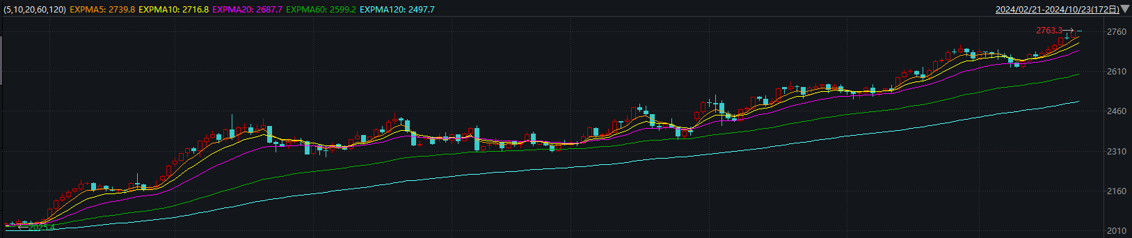

资料来源：wind、瑞达国际

**原油**

IMF预计今明两年全球经济增速3.2%，下行风险变得更加显著；市场预期美联储将放缓降息步伐，美元指数升至近三个月高位；中国下调基准贷款利率以提振经济。欧佩克联盟将自愿减产措施延长至11月底；10月初伊朗对以色列发动大规模导弹袭击，消息称以色列计划打击伊朗的军事目标，而非石油设施目标，中东地缘局势导致供应中断风险有所缓和，中国原油加工量数据仍呈放缓，全球需求放缓忧虑抑制市场，短线原油期价呈现宽幅震荡。纽约商品期货交易所（NYMEX）的西德克萨斯中质原油（WTI）12月合约较上一交易日上涨1.70美元或2.17%，报71.74美元/桶，短期呈现宽幅震荡走势。支撑位：68；压力位：73.2。

图7：原油（WTI）走势图

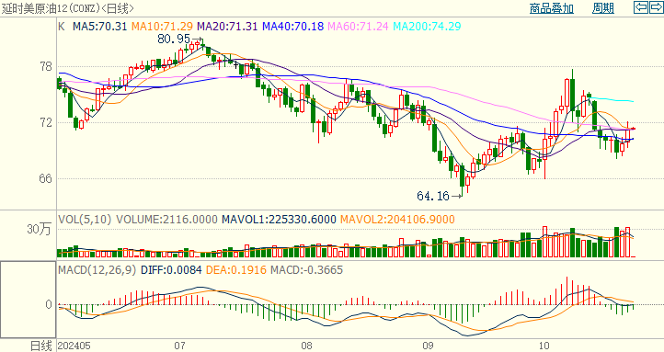

资料来源：汇通财经、瑞达国际

**ICE原糖**

洲际期货交易所（ICE）原糖期货周二收跌，因巴西近期降雨可能缓解甘蔗产区的干旱状况。且市场对前期涨势进行修正。交投最活跃的ICE 3月原糖期货合约收盘收跌0.10美分或0.50%，结算价每磅21.73美分。市场在逐步消化和兑现巴西干旱带来的影响。巴西航运机构Williams发布的数据显示，截至10月16日当周巴西港口等待装运食糖的船只数量为75艘，此前一周为80艘。港口等待装运的食糖数量为288.64万吨，此前一周为334.89万吨。当周等待装运出口的食糖船只数量小幅减少。美糖主力价格关注上方压力23.0美分/磅，下方支撑20.0美分/磅。建议3月 ICE 期糖短期观望。

图8：ICE原糖期货主力合约日走势图

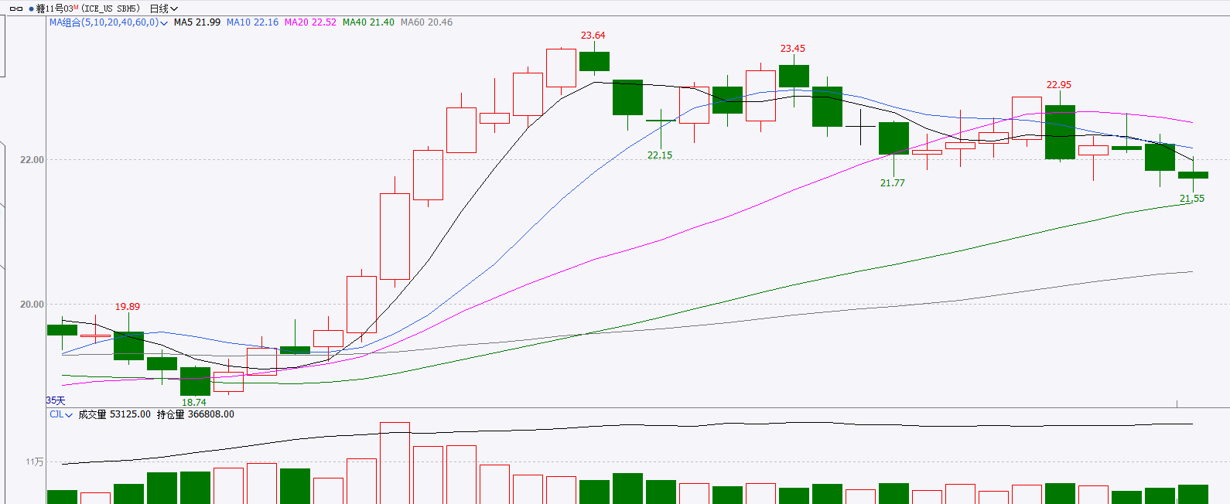

资料来源：wind、瑞达国际

**ICE棉花**

洲际交易所(ICE)棉花期货周二下滑，因美元走强促使一些投资者获利了结。交投最活跃的ICE 12月期棉收跌0.12美分或0.46%，结算价报72.08美分/磅。USDA发布10月供需报告，2024/25年度全球棉花产量预估上调4.7万吨至2539.5万吨，同比增加64.8万吨，全球棉花进出口贸易量减少11万吨余，全球棉花消费量预估下调0.01%。整体来看，报告数据偏空。

图9：ICE棉花期货主力合约日走势图

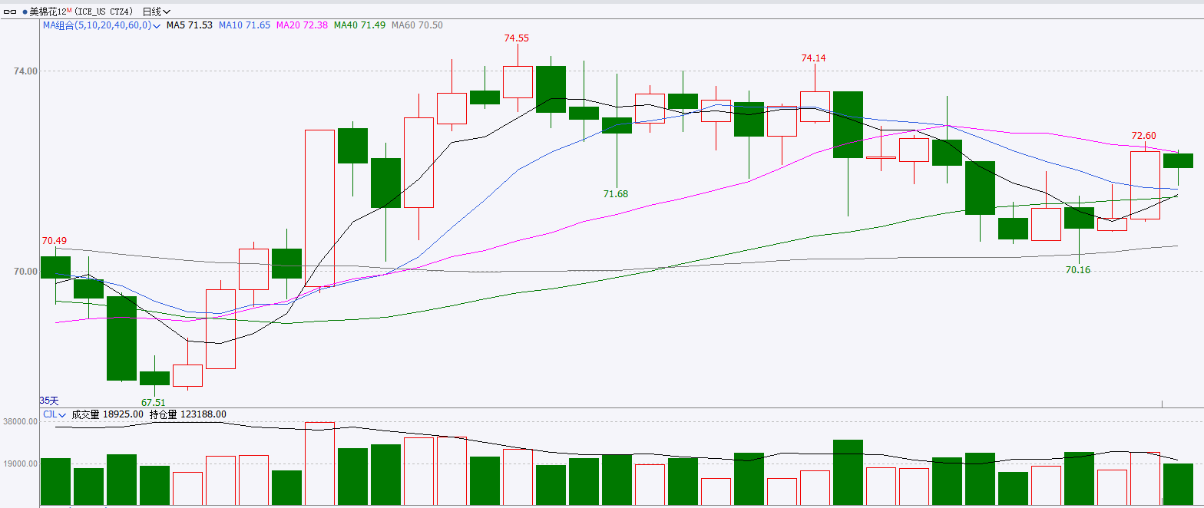

资料来源：wind、瑞达国际

图10：美国总统大选特朗普与哈里斯在关键州民调支持率

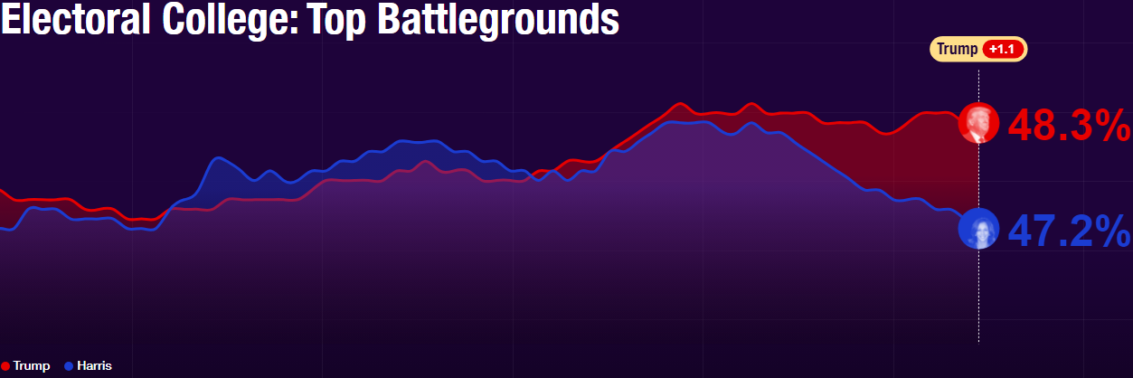

资料来源：RealClearPolitics.com

图11：美国总统大选国会选举共和党和民主党支持率

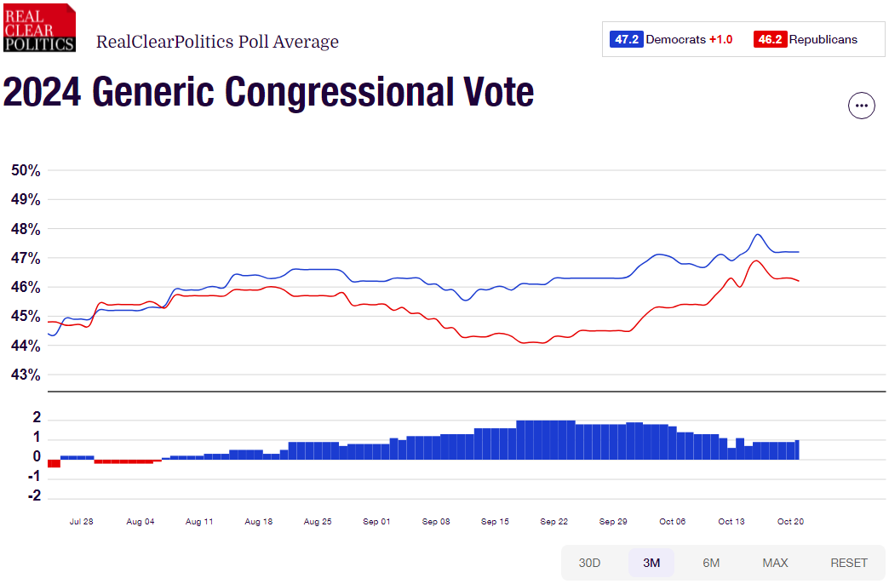

资料来源：RealClearPolitics.com

△ 免责声明

此报告由瑞达国际所编制。本报告采用之资料及意见均相信可靠及准确，但本公司并不对各分析或有关资料之可靠性及准确性作出全面性保证。本报告只供客户或读者作参考之用，客户或读者不应完全依靠本报告内容作为投资准则。

本报告之资料及意见如有任何更改，恕不另行通知。本报告并非及并无意图构成任何作价或招揽进行买卖本报告 提及的商品。本公司不会对任何因依靠本报告作出任何买卖而引致之任何损失承担任何责任。



24小时客服电话： 00852 - 25342000/86 - 13603059885

24小时传真电话： 00852 - 25632368

客服邮箱： cs@ruida- int . com

客服QQ： 203195058/2938472186

网址：www. ruida- int . com

地址: 香港湾仔菲林明道8号大同大厦17楼05 - 06室